Adrian Kopania

Wojtek Kamiński

Tytuł projektu : Kolarze

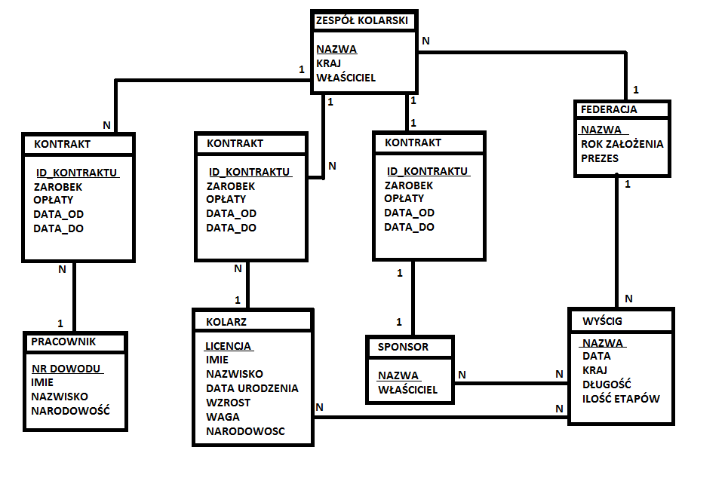

1. Zespół kolarski posiada dowolną liczbę kolarzy i pracowników, kontraktując ich. Kolarz i pracownik pracuje tylko dla jednej drużyny.
2. Sponsor sponsoruje tylko jedną drużynę, drużyna ma tylko jednego sponsora.
3. Sponsor może sponsorować wiele wyścigów, które mogą być sponsorowane przez wielu sponsorów.
4. Federacja zrzesza wiele zespołów i wyścigów, wyścig i zespół mogą należeć tylko do jednej federacji.
5. Kolarz może startować w wielu wyścigach, w wyścigu startuje wielu kolarzy.